Załącznik nr 1
Opis Przedmiotu Zamówienia (OPZ)

Przedmiotem zamówienia jest stworzenie dedykowanej aplikacji internetowej „MonZa Edu" do nauczania w zakresie magazynowania w zawodzie technik logistyk, dalej nazywanej „Aplikacją”. Aplikacja ma być dostępna dla przeglądarek internetowych, w tym poprzez urządzenia mobilne.

- Ogólny cel powstania aplikacji
Zamawiający oczekuje stworzenia dedykowanego rozwiązania - Aplikacji, która ma służyć jako wsparcie do realizacji podstawy programowej dla szkół średnich w zakresie zawodu technik logistyk i wspierać efekty kształcenia w obsłudze magazynów tj.:
- przyjmowania, przechowywania i wydawania towarów z magazynu,
- monitorowania poziomu i stanu zapasów,
- obsługiwania programów magazynowych.
Podstawa programowa w zakresie zawodu technik logistyk stanowi załącznik nr 1 do Opisu Przedmiotu Zamówienia (OPZ).

- Zamawiający oczekuje od Wykonawcy stworzenia Aplikacji, która będzie:
- intuicyjna i prosta w użytkowaniu,
- posiadała ergonomiczny dla użytkownika system nawigacji Aplikacji, zapewniający łatwy dostęp do poszukiwanej treści oraz posiadała przejrzysty i zrozumiały system komunikacji,
- szybka tzn. nie powodująca zbędnych przestojów czasowych/oczekiwania na pracę Aplikacji;
- miała minimalną liczbę czynności, które musi wykonać użytkownik korzystając z Aplikacji,
- miała wszelkie treści stanowiące elementy Aplikacji w języku polskim,
- prawidłowo i sprawnie działać w popularnych przeglądarkach internetowych tj. Google Chrome 66.0.x +, Edge 79+,;
- podczas użytkowana na urządzeniach mobilnych (tablet, smartfon) użyteczna w takim samym stopniu jak podczas użytkowania na urządzeniach innych niż mobilne (np. komputery stacjonarne, laptopy),
- zaprojektowana zgodnie z aktualnymi zasadami tworzenia aplikacji, w tym z uwzględnieniem jej responsywności,
- własnością Zamawiającego,
- gotowa do dalszego dystrybuowania. Aplikacja ma umożliwiać abonamentową sprzedaż dostępu dla uczniów szkół i automatyczne generowanie do pobrania faktury sprzedaży za dostęp do aplikacji. Opis integracji kontrahentów i faktur sprzedaży z systemu zewnętrznego do systemu finansowo-księgowego Zamawiającego oraz listę ewentualnych błędów opisano w załączniku 2a i 2b,
- wyposażona w konto głównego administratora z niezależnym panelem, który zarządza użytkownikami,
- w pełni spełniająca wymagania związane z przestrzeganiem regulacji dotyczących ochrony danych osobowych, w tym przepisów rozporządzenia Parlamentu Europejskiego i Rady (UE) 2016/679 z dnia 27 kwietnia 2016 r. w sprawie ochrony osób fizycznych w związku z przetwarzaniem danych osobowych i w sprawie swobodnego przepływu takich danych oraz uchylenia dyrektywy 95/46/WE (ogólne rozporządzenie o ochronie danych).

- Opis rozwiązania - przedmiot zamówienia
Przedmiotem zamówienia jest stworzenie dedykowanej Aplikacji do nauczania, dzięki której możliwe będzie wykonywanie:
  - Zadań w zakresie monitorowania poziomu i stanu zapasów, takich jak:
- import danych z pliku MS Excel – możliwość zasilenia systemu danymi (dodawania rekordów do tabel z danymi podstawowymi) poprzez import plików,
- dodawanie, edycja danych podstawowych oraz usuwanie rekordów w ramach tabel z danymi podstawowymi, w tym w zakresie:
  - asortymentu (indeksy towarowe - SKU), w opcji „Edytuj” dodatkowo możliwość zdefiniowania kontrahenta (dostawcy, odbiorcy) dla danego asortymentu,
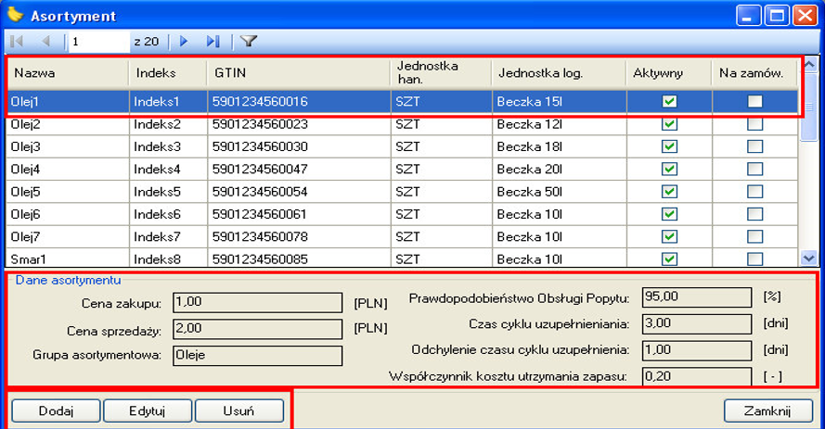
  - grup asortymentowych,
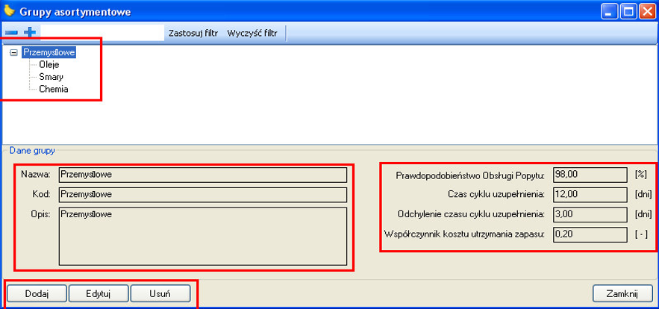
  - magazynów,
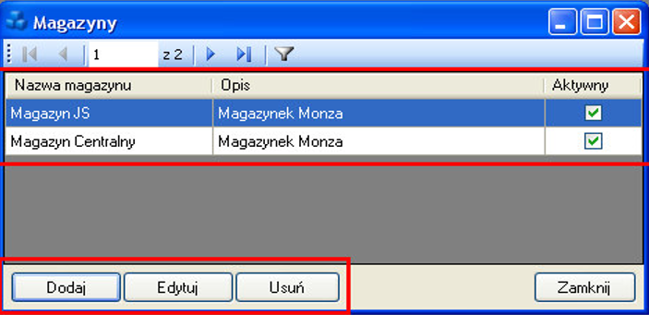
  - kontrahentów (dostawcy, odbiorcy),
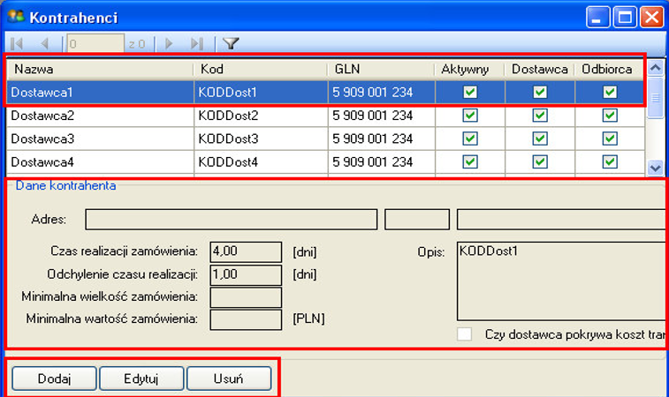
  - jednostek miary,
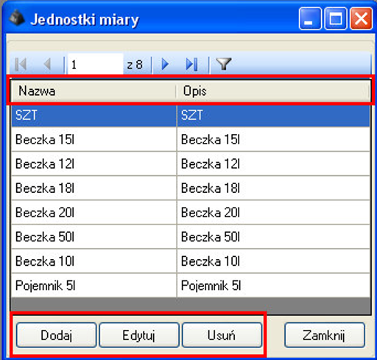
- operacje magazynowe (przyjęcie, wydanie, zapasy, zamówienie),
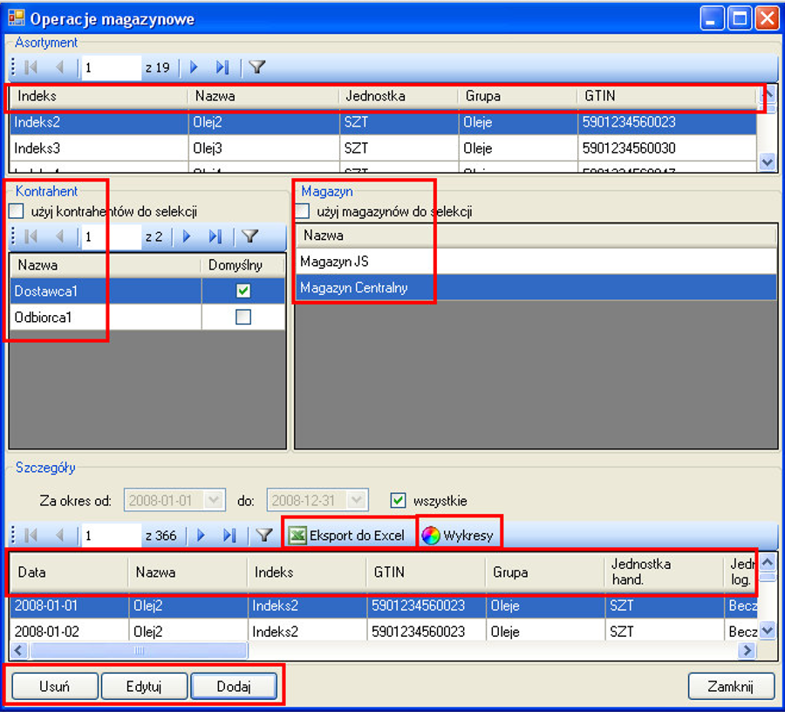
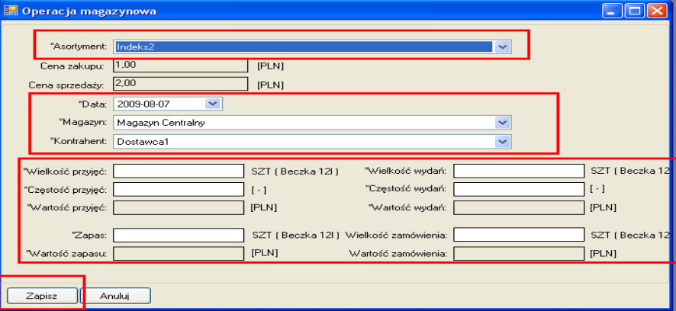
- generowanie wykresów dla danych z tabeli „Operacje magazynowe”, przykład:
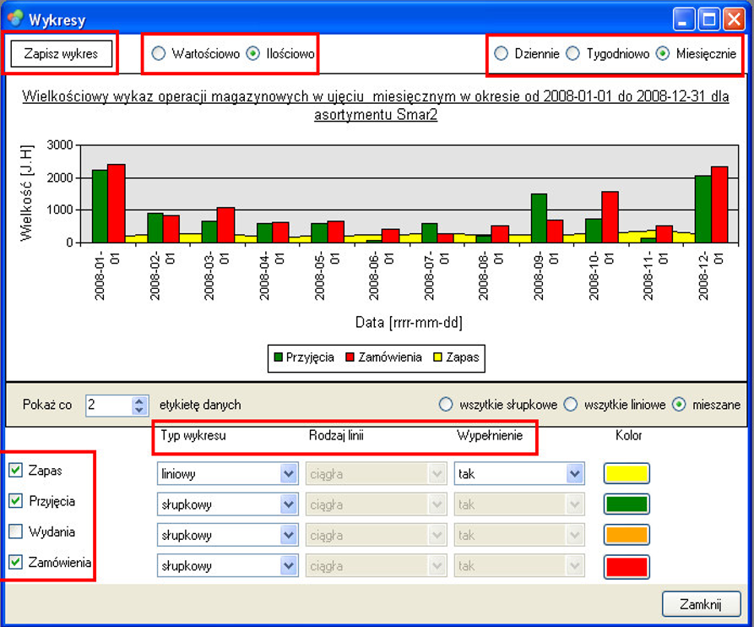

  - Zadań związanych z analizą dot. klasyfikacji asortymentu, w tym:
- analiza ABC – klasyfikacja pozycji asortymentowych do grup ABC wg jednego z 4 kryteriów, metoda ta oparta została na znanej w ekonomii zasadzie „80-20”, zwanej zasadą Pareto. Zgodnie z jej głównymi założeniami ok. 20% elementów w 80% decyduje o efektach danego zagadnienia. Aplikacja powinna jednak dać możliwość zdefiniowania granic przedziałów decydujących o przydziale do grup ABC, jak również użytkownik powinien mieć możliwość wskazania kryterium decydującego o podziale – zgodnie z poniższą grafiką,
- analiza XYZ – podział asortymentu na grupy wg kryterium którym jest równomierność (regularność) zapotrzebowania (wydań, sprzedaży); parametrem decydującym o przynależności do odpowiedniej grupy jest współczynnik zmienności (λP) rozumiany jako procentowy udział wielkości odchylenia standardowego wydań w średniej wielkości wydań w badanym okresie. Według tego ujęcia w grupie X mieszczą się pozycje asortymentowe charakteryzujące się regularnie zgłaszanym zapotrzebowaniem, o niewielkich wahaniach. Wartości współczynnika zmienności ( λ P) determinujące alokację poszczególnych pozycji do jednej z trzech grup są pojęciem względnym, stąd też aplikacja powinna umożliwiać zdefiniowanie tego parametru przed wykonaniem analizy.
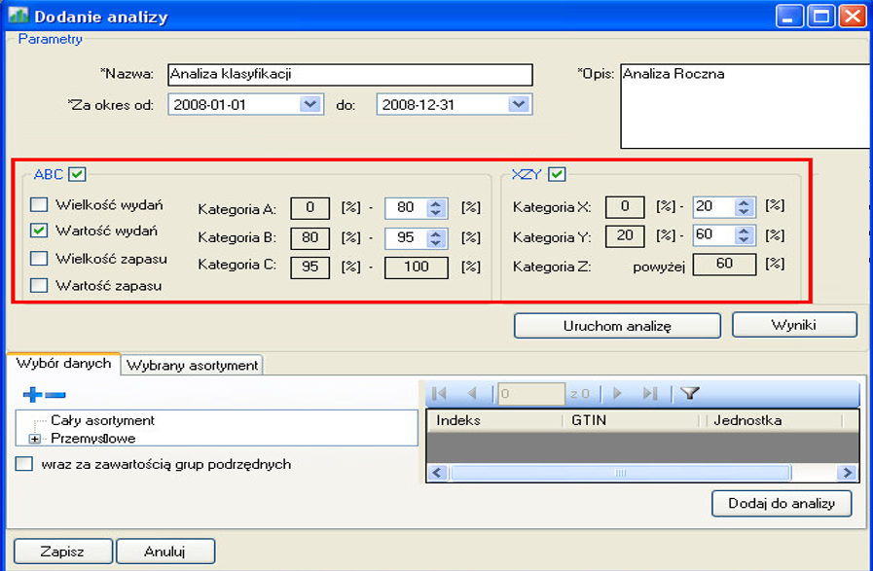
  - Zadań związanych z analizą wskaźników zapasów, w tym:
- analiza struktury zapasów - analiza struktury zapasu, polega na rozdzieleniu zapasu poszczególnych pozycji asortymentowych na zapas obrotowy (cykliczny) oraz nieobrotowy, który składać się może z zapasu zabezpieczającego oraz nadmiernego,
- analiza wskaźników - analiza wskaźnikowa polega na obliczeniu podstawowych wskaźników oceny zapasów magazynowych z uwzględnieniem wprowadzonych do aplikacji danych. Wskaźniki to:
- wskaźnik rotacji zapasu,
- wskaźnik pokrycia,
- poziom Obsługi Klienta w dwóch wersjach tzn. jako prawdopodobieństwo obsługi popytu oraz jako stopień ilościowej realizacji popytu,
- wskaźniki struktury zapasu – są to wskaźniki określające udział zapasu cyklicznego, zabezpieczającego i nadmiernego w zapasie całkowitym.

  - Zadań związanych z analizą kosztów zapasów, w tym:
- koszt utrzymania zapasu średniego,
- koszt uzupełnienia zapasu,
- całkowity koszt gromadzenia i utrzymania zapasów – rozumiany jest jako suma kosztów utrzymania zapasu średniego i kosztu uzupełniania zapasów.

  - Zadań dot. obsługiwania programów magazynowych - takie zaprojektowanie Aplikacji, aby była symulacją programu magazynowego.

- Opis techniczny:
  - Serwer
Wykonawca zainstaluje dostarczoną aplikację na serwerach Zamawiającego. Parametry serwera:
- Debian,
- Apache,
- Mysql,
- 16 GB ram,
- 240 GB SSD,
- procesor 8 rdzeni.
  - Aplikacja internetowa – definicja. Aplikacja internetowa (ang. web application), zwana również aplikacją webową - program komputerowy, który pracuje na serwerze i komunikuje się poprzez sieć komputerową z hostem użytkownika komputera z wykorzystaniem przeglądarki internetowej użytkownika, będącego w takim przypadku interaktywnym klientem aplikacji internetowej.
  - Języki programowania
Zamawiający zamawia Aplikację wykonaną w technologii Javascript. Zastosowanie w/w technologii/języków programowania zapewni Zamawiającemu bezproblemowy rozwój aplikacji w przyszłości. Wymagania technologiczne:
- Laravel 8,
- PHP 7.4,
- MySQL.
  - Responsywność
Zamawiający pod pojęciem responsywności oczekuje, iż Aplikacja będzie skalowalna. Na stronie elementy są responsywne, kiedy dopasowują się do danego urządzenia (wielkości ekranu), na którym są wyświetlane. Wymagania responsywności:
- telefony oraz urządzenia mobilne z systemem Android w wersji 8.0+,
- telefony oraz urządzenia mobilne z system iOS w wersji 12.0+,
- popularne przeglądarki internetowe: Google Chrome 66.0.x +, Edge 79+,
- minimalna szerokość 360px.
  - Jako standardowe rozdzielczości Zamawiający uznaje:
- normalna -komputer/laptop/monitor -rozdzielczość 1920xl080,
- tablet -urządzenie typu tablet użytkowany pionowo -rozdzielczość 1080x1920 lub 800x1280,
- telefon -urządzenie typu smartfon użytkowany pionowo-rozdzielczość 1080x1920 lub 720x1440 lub podobne.
  - Import/eksport.
Zamawiający oczekuje, iż dostarczona Aplikacja umożliwi wymianę informacji z zewnętrznymi systemami, tzn. Wykonawca dostarczy narzędzie eksportu umożliwiające wyeksportowanie danych w formacie pliku xls lub csv lub txt.
  - Szata graficzna.
Zamawiający oczekuje przedstawienia propozycji szaty graficznej Aplikacji wraz z możliwością przesłania poprawek. Szczegóły i terminy i przedstawienia propozycji szaty graficznej przedstawiono w harmonogramie realizacji prac. Zamawiający przy propozycjach szaty graficznej zastrzega konieczność uwzględnienia systemu identyfikacji wizualnej Zamawiającego (logo, kolorystyka itd.).
  - Instrukcja użytkownika
Wykonawca dostarczy instrukcję użytkownika Aplikacji w dwóch wariantach:
- instrukcja użytkownika - operatora systemu - w formie pliku Word ze screenami,
- instrukcja użytkownika - administratora - w formie w formie pliku Word ze screenami.

- Harmonogram realizacji prac.
Etapy | Zakres prac | Maksymalny czas wyznaczony do realizacji Etapu | Termin na czynności odbiorcze realizowane przez Zamawiającego
1 | - Spotkanie otwierające (analityczne) w siedzibie Zamawiającego lub on-line.  - Przedstawienie protokołu ustaleń ze spotkania otwierającego.  - Dokonanie analiz potrzeb użytkownika.  - Opracowanie interfejsu graficznego aplikacji wraz z linią kreacyjną w oparciu o dane przedstawione przez Zamawiającego z uwzględnieniem wszystkich funkcjonalności oraz dokumentu analizy przedwdrożeniowej.  - Spotkanie analityczne (podsumowujące). | 10 dni roboczych od dnia odbycia spotkania otwierającego (analitycznego) w siedzibie Zamawiającego lub on-line. Dla szaty graficznej zakładamy dwukrotną możliwość przesłania poprawek. Czas na poprawki to 7 dni roboczych od dnia ich przesłania, a w przypadku ich odrzucenia od przesłania drugiej propozycji (z możliwością dwóch poprawek, na które łącznie będzie 14 dni roboczych). | 5 dni roboczych na czynności odbiorcze Zamawiającego.
2 | - Opracowanie aplikacji.  - Opracowanie dokumentacji technicznej do Aplikacji. | 35 dni roboczych od daty zakończenia Etapu 1 potwierdzonego protokołem odbioru. | 5 dni roboczych na czynności odbiorcze Zamawiającego.
3 | - Przygotowanie scenariuszy testowych umożliwiających przeprowadzenie testów funkcjonalności Aplikacji obejmujących wszystkie przypadki życia Aplikacji i dokonanie testów Aplikacji i po pozytywnych wynikach testów, przekazanie Aplikacji Zamawiającemu  - Przeprowadzenie szkolenia dla przedstawicieli Zamawiającego w jego siedzibie lub on-line.  - Przekazanie dokumentu „Instrukcji dla Użytkownika” w formie edytowalnej | 15 dni roboczych daty zakończenia Etapu 2 potwierdzonego protokołem odbioru. | 5 dni roboczych na czynności odbiorcze Zamawiającego.
Gwarancja | Gwarancja obejmuje analizę i usuwanie przyczyn problemów tj. usterek i błędów, a także wsparcie w obsłudze Aplikacji i jej niezbędne aktualizacje. Szczegóły dotyczące zasad realizacji gwarancji wynikają z treści umowy zawartej pomiędzy Zamawiającym a wykonawcą. | Co najmniej 36 miesięcy od daty zakończenia Etapu 3 potwierdzonego protokołem odbioru końcowego (na zasadach określonych w umowie). | Nie dotyczy.

- Personel zaangażowany w projekt.
Wykonawca zapewni personel, który umożliwi realizację Aplikacji zgodnie z harmonogramem.

- Szkolenia:
Zamawiający oczekuje od Wykonawcy Aplikacji przeprowadzenia szkoleń w siedzibie Zamawiającego lub on-line z zakresu obsługi Aplikacji:
- dla użytkowników końcowych Aplikacji - 1 dzień szkoleniowy. Zakres szkolenia: ogólne zasady użytkowania Aplikacji, logowanie, obsługa formularzy, wypełnianie danymi, zapis/odczyt danych itp.,
- dla administratorów Aplikacji - 3 dni szkoleniowe dla grupy 5 osobowej. Zakres szkolenia: ogólne zasady użytkowania aplikacji oraz tworzenie formularzy, import/eksport danych, obsługa panelu administracyjnego, tworzenie użytkowników oraz grup użytkowników, przypisywanie zadań do użytkowników/grup użytkowników, walidacja danych/konflikty, obsługa procesów, przypisywanie terminów realizacji poszczególnych kroków, tworzenie dokumentów z określonych zakresów danych.
Zamawiający oczekuje od Wykonawcy Aplikacji przygotowania i przekazania poradników z instrukcjami użytkowania.

Załączniki:
Załącznik nr 1a do OPZ - podstawa programowa w zakresie zawodu technik logistyk;
Załącznik nr 2a do OPZ - opis integracji kontrahentów i faktur sprzedaży z systemu zewnętrznego do systemu finansowo-księgowego Zamawiającego;
Załącznik nr 2b do OPZ– lista ewentualnych błędów w procesie integracji.

